Datum: 23. Juli 2024

Metallischer Glanz im „Wohnquartier Kühnehof“
Aufstockung mit effektvoller Fassade

Roermond / Osnabrück – Auf dem ehemaligen Firmengelände des bekannten Lebensmittelverarbeiters Kühne in Osnabrück entstanden seit 2018 viele neue Wohnungen. Der Bauträger os-concept etwa realisierte hier 2021 sein „Wohnquartier Kühnehof“ mit zwei Mehrfamilienhäusern, die 16 bzw. 26 moderne Einheiten umfassen. Die Ende 2022 fertiggestellten Gebäude entstanden im KfW-55-EE-Standard und bieten auch einige besonders attraktive Wohnungen in einem Staffelgeschoss, also mit umlaufendem Balkon. Nicht zu übersehen sind deren schillernde Fassaden.

Das Team von Dachdeckermeister Frank Hartmann war für alle Arbeiten an den Flachdächern und den vorgehängten Fassaden der Staffelgeschosse verantwortlich. Das Unternehmen ist in Bad Essen ansässig und arbeitet seit 2019 mit Produkten von Rockpanel. Im „Wohnquartier Kühnehof“ wurden rund 400 m² mit „Rockpanel Metals Advanced“ Tafeln im Design Electrum bekleidet. Sie sind nichtbrennbar, witterungsbeständig, pflegeleicht und wartungsarm. Aber was in diesem Falle noch wichtiger ist: Sie setzen den beiden Neubauten „strahlende Kronen“ auf, die golden in der Sonne schimmern.

Die fugenarme Verlegung der großformatigen Tafeln unterstreicht die klaren Linien der Gebäudearchitektur im „Wohnquartier Kühnehof“. Ihre Oberfläche spielt mit dem Licht und zieht durch wandelnde Effekte alle Blicke auf sich. Standardmäßig mit einer „ProtectPlus“ Beschichtung versehen, erleichtern diese Tafeln die Entfernung der allermeisten Verschmutzungen einfach mit Wasser und einem milden Reiniger. Selbst Graffiti können entfernt werden, weshalb sich Rockpanel Tafeln auch für die Gestaltung ganzer Fassaden inklusive Erdgeschoss eignen. Befestigt wurde die Fassadenbekleidung in Osnabrück mit Schrauben direkt an den Holzrahmenelementen, aus denen die Staffelgeschosse gefertigt wurden. Da die Schrauben in der Farbe der Tafeln geliefert werden, bleiben sie nahezu unsichtbar.

Dachdeckermeister Frank Hartmann hatte bei diesem Projekt erstmalig die Chance, die komplette Fassade eines Geschosses mit Rockpanel zu gestalten: „Im Rahmen des Ein- und Zweifamilienhausbaus haben wir schon häufiger, aber meist Teilflächen und Dachunterseiten mit Tafeln aus der Serie ‚Rockpanel Colours‘ bekleidet. Dabei haben wir die leichte Verarbeitung und das geringe Gewicht zu schätzen gelernt. Seit der Ausführung im Kühnehof bin ich wirklich überzeugt auch von einem großflächigen Einsatz des Materials. Es gibt viele Designs wie eben ‚Rockpanel Metals‘ die einen wirklich tollen Effekt haben.“

Industriefinish mit Rockpanel Metals
Mit „Rockpanel Metals“ kommt ein edler Metallschimmer auf die Fassade. Zur Wahl stehen neun Farben in der Linie „Elemental Metals“ und noch einmal sieben Töne in der Linie „Advanced Metals“, darunter ein Grünton, der an patiniertes Kupfer erinnert und ein kräftiges Ultramarine. Die besondere Beschichtung der Tafeln ruft unter Lichteinfall unerwartete Farben und Effekte hervor. Mehr Informationen zu den lieferbaren Ausführungen bietet die Website des Herstellers: https://www.rockpanel.de/produktuebersicht/design-fassaden/rockpanel-metals/

Erhältlich sind Tafeln im Design „Rockpanel Metals“ in mehreren Längen, Breiten und Plattenstärken. Sie sind mit einfachen Werkzeugen, die aus der Holzverarbeitung bekannt sind, vor Ort zuzuschneiden. Eine Beschichtung von Schnittkanten ist nicht erforderlich. Die 8 mm starken „Durable“-Tafeln sind für Standardanwendungen an Fassaden und Dachrändern geeignet. Tafeln in den Stärken 9 und 11 mm entsprechen der europäischen Baustoffklasse A2-s1, d0 und erfüllen somit auch höchste Brandschutzanforderungen, wie sie z. B. an die Fassaden der Gebäudeklassen 4 und 5 gestellt werden.

Da Rockpanel Tafeln gebogen werden können, sind sie auch für gerundete Gebäudefassaden geeignet. Auf Wunsch können sie für eine einzigartige Gestaltung mit individuellen Lochbildern oder Gravuren versehen werden. Eine Box mit Mustern der Serie können Interessenten per Mail an info@rockpanel.de mit dem Stichwort „Metals-Infobox“ bestellen.

Neues Projekt, neues Design
Auch Frank Höving, Geschäftsführer der os-concept GmbH, zeigt sich nach der Verarbeitung sehr zufrieden mit der Ästhetik der Rockpanel Tafeln: „Wir haben dieses Mal für uns selbst gebaut und wollten, dass sich die Gebäude behutsam, aber selbstbewusst durch ihre Architektur von der umgebenden Standardbebauung abheben. Deshalb haben wir für die beiden Staffelgeschosse nach einer besonderen Fassadengestaltung gesucht. Das Design ‚Metals‘ gefällt uns und auch den Mietern extrem gut, weil es im Sonnenlicht changiert. Da entwickelt sich ein wirklich interessantes Farbenspiel.“ Für sein nächstes Projekt plant Höving eine Fassadengestaltung mit Rockpanel Tafeln der Serie „Chameleon“, die je nach Lichteinfall und Standpunkt des Betrachters in unterschiedlicher Farbigkeit erscheinen.

Bautafel
Bauherr und Architekt: os-concept GmbH, Osnabrück
Verarbeiter Fassade: Frank Hartmann GmbH, Bad Essen
Produkte: Rockpanel Metals

Über Rockpanel

Rockpanel, eine Tochtergesellschaft des Steinwollproduzenten ROCKWOOL Group, ist einer der führenden Hersteller von hochleistungsfähigen Fassadenbekleidungen. Das Unternehmen hat sich Innovation und Nachhaltigkeit verschrieben. Rockpanel entwirft und produziert Fassadentafeln, die Ästhetik mit Langlebigkeit und Brandschutz verbinden.

Unsere aus Vulkangestein hergestellten Produkte eignen sich ideal für eine Vielzahl von Anwendungen, für Wohnhäuser ebenso wie für gewerbliche Gebäude. Sie bieten Architekten und Bauherren die Vielseitigkeit und Qualität, die sie benötigen, um ihre Visionen zu verwirklichen.

Die Lösungen von Rockpanel sind einfach zu verarbeiten und so konzipiert, dass sie jeder Witterung standhalten. Sie gewährleisten lang anhaltende Schönheit und Zuverlässigkeit.

Rockpanel wurde 1993 gegründet und hat seinen Hauptsitz in Roermond in den Niederlanden. Das Unternehmen hat Vertriebsbüros in den Niederlanden, Belgien, Deutschland, Frankreich, Großbritannien, Dänemark, Schweden, Norwegen, Finnland und Polen und ist in ganz Europa tätig.

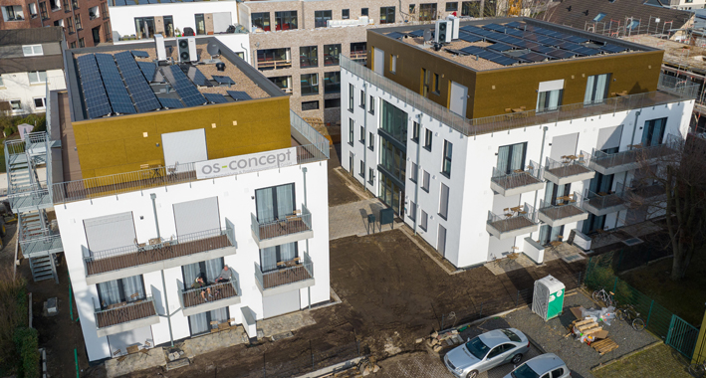
Der Bauträger os-concept realisierte diese beiden Mehrfamilienhäuser, die 16 bzw. 26 moderne Einheiten umfassen im KfW-55-EE-Standard.

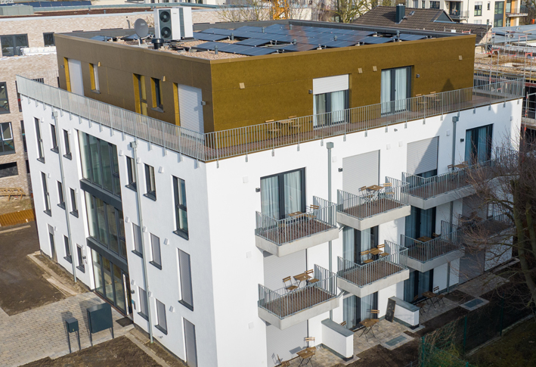
Die Bewohner der attraktiven Wohnungen im Staffelgeschoss schätzen die attraktive Fassadenbekleidung, die den Hintergrund ihrer Terrassen bildet.

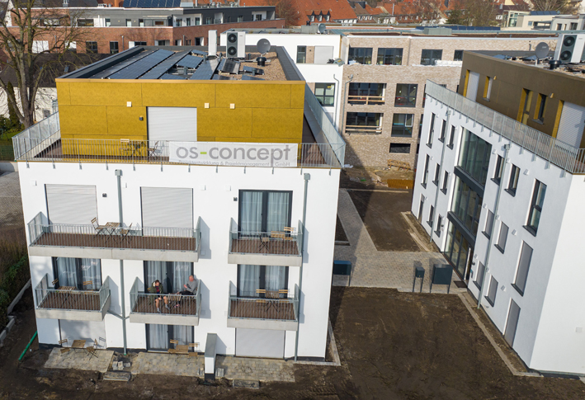
Fassadentafeln der Serie „Rockpanel Metals Advanced“ gibt es in sieben Ausführungen. Im Bild das Design „Electrum“.

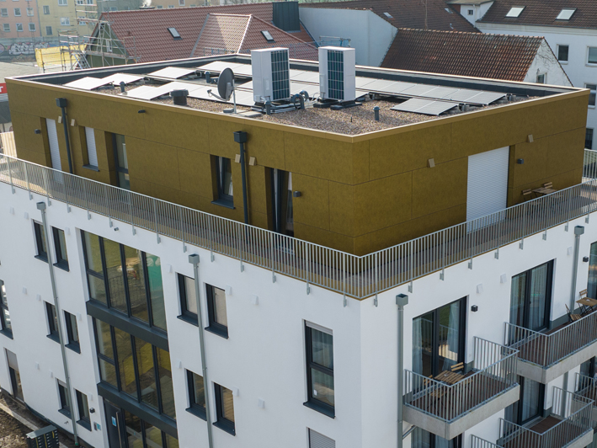
Je nach Sonnenstand und Wolkendichte wirken die Fassaden heller oder dunkler.

Fotos: os-concept GmbH

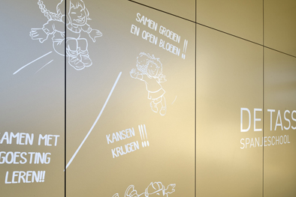
Fassadentafeln von Rockpanel können auf Wunsch bedruckt werden.

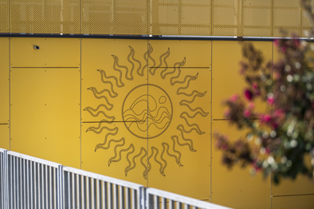
Eine Gravur macht den dunkleren Materialkern der Rockpanel Tafeln sichtbar. Auch dort, wo die Oberflächenbeschichtung abgetragen wird, ist die Fassadenbekleidung ohne zusätzliche Imprägnierung dauerhaft feuchteresistent.

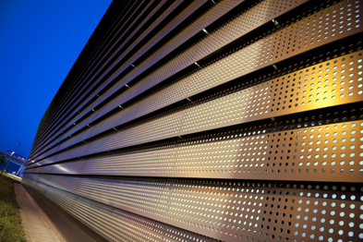
Fassadentafeln mit Lochung werden auch als Sicht- oder Sonnenschutz eingesetzt.

Bilder: Rockpanel®

(Text- und Bildmaterial steht auf der Internetseite www.drsaelzer-pressedienst.de zum Download bereit.)

Abdruck frei. Beleg erbeten.
Dr. Sälzer Pressedienst, Lensbachstraße 10, 52159 Roetgen

